TRƯỜNG CAO ĐẲNG CÔNG NGHỆ THỦ ĐỨC

KHOA CÔNG NGHỆ THÔNG TIN

--------------------------------



BÁO CÁO KẾT THÚC MÔN HỌC

Lập trình di động trên IOS

**QUẢN LÝ VẬT LIỆU XÂY DỰNG**

Giảng viên hướng dẫn: Tiêu Kiêm Cương

Sinh viên thực hiện:

1. Lê Ngọc Hải
2. Ngô Văn Thêm (Leader)
3. Nguyễn Ngọc Quỳnh Như
4. Lê Thị Tuyết Chi

Ngành: Công nghệ thông tin Lớp: 22211CNC10744001 Khoá: 2023

*Tp. Hồ Chí Minh*, ngày 23 tháng 5 năm 2023

**NHẬT KÝ HOẠT ĐỘNG NHÓM**

|  |  |  |  |  |
| --- | --- | --- | --- | --- |
| **Stt** | **Họ và tên** | **Công việc đã thực hiện** | **Nhóm đánh giá**  **(Tính theo %)** | **Chữ ký** |
| 1 | Lê Ngọc Hải | 1. Xây dựng chức năng quản lý khách hàng. 2. Xây dựng chức năng đăng ký. 3. Làm Pp, bài thuyết trình. | 25% |  |
| 2 |  | 1. Xây dựng chức năng quản lý nhà cung cấp. 2. Xây dựng chức năng đăng nhập. 3. Làm file SRS. |  |  |
| 3 |  | 1. Xây dựng chức năng tạo hóa đơn. 2. Xây dựng chức năng đăng xuất. 3. Làm file SDS. |  |  |
| 4 |  |  |  |  |
| 5 | Ngô Văn Thêm | 1. Xây dựng chức năng đăng xuất. 2. Xây dựng chức năng xem hóa đơn. 3. Xây dựng chức năng tạo hóa đơn. | 25% |  |
| 6 |  | 1.Làm bài báo cáo, bài thuyết trình.  2. Xây dựng thêm xóa sửa quản lí hóa đơn |  |  |
| 7 |  | 1. Xây dựng chức năng tạo hóa đơn. 2. Làm file SRS   3. file SDS |  |  |
| 8 | Nguyễn Ngọc Quỳnh Như | 1.Xây dựng chức năng quản lý nhà cung cấp.  2.Xây dựng chức năng quản lí khách hàng  3. xây dựng chức năng thêm xóa sửa | 25% |  |
| 9 |  | 1. Làm file SRS 2. Làm file SDS 3. Xây dựng chức năng tìm kiếm |  |  |
| 10 | Lê Thị Tuyết Chi | 1. Xây dựng chức năng quản lý vật liệu.   2. Xây dựng chức năng đăng ký.  3. xây dựng chức năng thêm xói sửa | 25% |  |
| 11 |  | 1. Xây dựng tìm kiếm 2. Thêm xóa sửa dữ liệu 3. Làm file SRS |  |  |
| 12 |  | 1.Làm file SDS |  |  |

MỤC LỤC

CHƯƠNG 1. MỞ ĐẦU 1

1. Giới thiệu môn học và nhóm thực hiện 1

2. Mô tả ứng dụng 1

3. Sự cần thiết của ứng dụng 1

CHƯƠNG 2. PHÂN TÍCH THIẾT KẾ HỆ THỐNG 2

2.1 Phân tích hệ thống 2

2.2 Thiết kế hệ thống 2

CHƯƠNG 3. CÀI ĐẶT VÀ KIỂM THỬ 3

3.1 Cài đặt 3

3.2 Kiểm thử 3

CHƯƠNG 4. KẾT QUẢ ĐẠT ĐƯỢC 5

4.1 Kết quả đạt được 5

4.2 Các kết luận và kiến nghị 9

DANH MỤC HÌNH ẢNH

Hình 1: Giao diện chức năng đăng nhập 5

Hình 2: Giao diện chính của ứng dụng quản lý vật liệu xây dựng. 5

Hình 3: Giao diện chức năng đăng ký 6

Hình 4: Giao diện chức năng quản lý khách hàng. 6

Hình 5: Giao diện chức năng quản lý nhà cung cấp 7

Hình 6: Giao diện danh sách các vật liệu 7

Hình 7: Giao diện chức năng thêm vật liệu. 8

Hình 8: Giao diện chức năng tạo hóa đơn. 8

Hình 9: Chức năng xem danh sách hóa đơn. 9

# CHƯƠNG 1. MỞ ĐẦU

## Giới thiệu môn học và nhóm thực hiện

* **Giới thiệu môn học lập trình IOS và ngôn ngữ swift**

Lập trình ứng dụng iOS chính là việc xây dựng và phát triển ứng dụng tương thích với hệ điều hành này thông qua ngôn ngữ lập trình Swift được Apple sáng tạo. So với Hybrid thì một ứng dụng iOS sẽ mang tới cho người dùng trải nghiệm tốt hơn, tối ưu hiệu năng tốt hơn và ổn định hơn theo thời gian.

Ngôn ngữ Swift hiện nay được Apple bổ sung thêm khá nhiều những tính năng hữu ích, tuyệt vời như syntax rất đơn giản, tìm kiếm lỗi lập trình hiệu quả,… Chính từ những tính năng hữu ích đó mà việc sử dụng Swift đem tới khả năng hoàn thiện ứng dụng hiệu quả, đáp ứng tốt cho mục tiêu **lập trình app mobile** cho hệ điều hành iOS được tiến hành như ý muốn.

## 2. Mô tả ứng dụng

Trong thời buổi hiện nay thì hầu hết dường như ai cũng có nhu cầu xây nhà riêng cho mình, vì thế những công ty sản xuất vật liệu cũng sản xuất ngày càng nhiều, đồng thời thì cũng mọc lên nhiều cửa hàng và doanh nghiệp bán vật liệu xây dựng, và ứng dụng quản lý vật liệu xây dựng rất cần thiết cho họ.

Ứng dụng quản lý vật liệu xây dựng là ứng dụng dành cho các cửa hàng, nhà kinh doanh vật liệu như xi măng, sơn, tôn, sắt, thép,..

Khi có ứng dụng này, cửa hàng có thể quản lý vật liệu một cách dễ dàng về số lượng cũng như chất lượng.

## 3. Sự cần thiết của ứng dụng

Quy đổi đơn vị tính linh hoạt cho tất cả vật liệu với nhiều đơn vị tính khác nhau.

Giúp chủ cửa hàng thiết lập quy trình lên đơn nhanh chóng.

Quản lý tồn kho: chỉ cần 10s bấm 1 nút có thể biết được chính xác tồn kho.

Quản lý thiết lập mức giá cho từng đối tượng khách hàng.

# CHƯƠNG 2. PHÂN TÍCH THIẾT KẾ HỆ THỐNG

## 2.1 Phân tích hệ thống

* Yêu cầu chức năng
* Màn hình đăng nhập
* Màn hình đăng ký
* Quản lý khách hàng
* Quản lý nhà cung cấp
* Quản lý vật liệu
* Quản lý hóa đơn

## 2.2 Thiết kế hệ thống

* Thiết kế dữ liệu
* Cấu trúc dữ liệu phần mềm nội bộ
* Cấu trúc dữ liệu phần mềm toàn cầu
* Cấu trúc dữ liệu tạm thời
* Thiết kế mức thành phần
* Mô tả cho trang chủ
* Xử lý cho trang chủ
* Mô tả giao diện trang chủ
* Chi tiết xử lý trang chủ
* Các vấn đề về hiệu xuất
* Các ràng buộc về thiết kế
* Mô tả cho từng chức năng

# CHƯƠNG 3. CÀI ĐẶT VÀ KIỂM THỬ

## 3.1 Cài đặt

Tải ứng dụng về máy.

Đăng nhập để vào hệ thống.

Đăng ký tài khoản nếu chưa có (phải là nhân viên của cừa hàng).

Cập nhật khách hàng, vật liệu,... theo tình hình của cửa hàng.

## 3.2 Kiểm thử

|  |  |  |  |  |
| --- | --- | --- | --- | --- |
| **#** | **Title** | **Procedure / Steps** | **Expected Result** | **Priority** |
| 1 | Test login | Click the app | Display login interface | NORMAL |
| 2 | Test login | 1. Click the app 2. enter email, phone number | To the main screen of the application | NORMAL |
| 3 | Check login wrong password or email | 1. Click the app 2. Enter wrong password or email | Show "wrong password or email"  message | HIGHT |
| 4 | Test UI | 1. Click the app 2. enter email, phone number | UI must like the latest UI in the attachment  Login page has:  - Field to enter Date - Field to enter Status | NORMAL |
| 5 | Spelling and Grammar | Verify spelling and Grammar of Defect View Or Edit | Text and Sentence in Defect View Or Edit: - Enter correct grammar, spelling and sentence structure as bound by the login field. | LOW |
| 6 | Check the "name" field | 1. Click on the customer  management function 2. Fill in the name | Name should not be more than 50 characters long and contain no special characters | NORMAL |
| 7 | Check "name" field when left blank | 1. Click on the customer  management function 2. Leave the "name" field blank and press the "add" button | Display the message "insufficient information entered" | NORMAL |
| 8 | Check the "phone number" field | 1. Click on the customer  management function 2. Fill in the phone number | Contains only numeric characters and up to 11  characters | NORMAL |
| 9 | Check the "phone number" field when  it's empty | 1. Click on the customer  management function 2. Leave the "phone number" field blank and press the "add" button | Display the message "insufficient information entered" | NORMAL |
| 10 | Check the "address" field | 1. Click the "manage suppliers"  function 2. Fill in supplier's address | Up to 300 characters and contains no special  characters | NORMAL |
| 11 | Check "add" button | 1. Fill in the information 2. Click "add" button | Information is saved to the system | NORMAL |
| 12 | Check search function | Enter the information you are looking for | Display the information related to the search  keyword below | NORMAL |

# CHƯƠNG 4. KẾT QUẢ ĐẠT ĐƯỢC

## 4.1 Kết quả đạt được

Ứng dụng có tất cả 7 chức năng:

* Chức năng đăng nhập, đăng xuất

Để có thể quản lý vật liệu xây dựng thì trước tiên cần phải đăng nhập vào hệ thống bằng cách nhập email và mật khẩu.

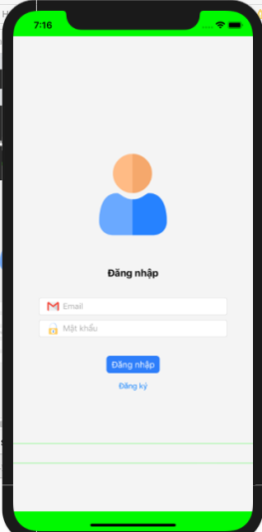

Hình 1: Giao diện chức năng đăng nhập

Khi đã đăng nhập thành công thì sẽ dẫn đến giao diện chính ứng dụng, khi muốn đăng xuất chỉ cần nhấp vào nút đăng xuất thì sẽ quay lại chức năng đăng nhập.

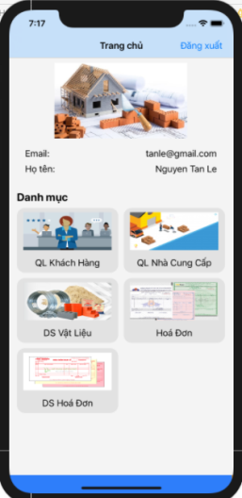

Hình 2: Giao diện chính của ứng dụng quản lý vật liệu xây dựng.

* Chức năng đăng ký

Khi muốn quản lý vật liệu nhưng chưa có tài khoản thì cần phải đăng ký bằng cách nhập email, mật khẩu, họ tên và địa chỉ.

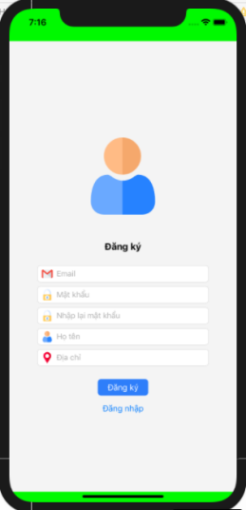

Hình 3: Giao diện chức năng đăng ký

* Chức năng quản lý khách hàng

Tại chức năng quản lý khách hàng ta có thể thêm khách hàng bằng cách nhập thông tin và nhấn nút thêm, thông tin khách hàng sẽ được lưu vào hệ thống.

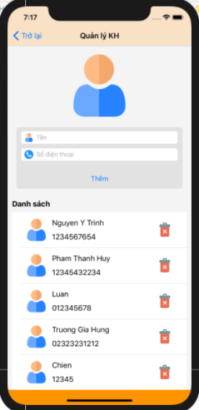

**Hình 4: Giao diện chức năng quản lý khách hàng.**

* Chức năng quản lý nhà cung cấp

Nhân viên có thể quản lý nhà cung cấp bằng cách thêm và xóa nhà cung cấp tùy theo cập nhật của cửa hàng.

Để thêm nhà cung cấp, cần phải điền thông tin và sau đó nhấn nút thêm thì nhà cung cấp sẽ được lưu vào hệ thống.

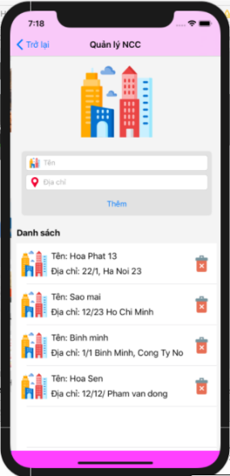

Hình 5: Giao diện chức năng quản lý nhà cung cấp

* Chức năng quản lý vật liệu

Khi nhấp vào chức năng quản lý vật liệu thí sẽ hiển thị danh sách các vật liệu đã có trong hệ thống.

Khi muốn tìm vật liệu nào, thì người dùng cần phải nhấp vào thanh tìm kiếm và nhập từ khóa tìm kiếm, sau đó sẽ hiển thị các vật liệu có liên quan đến từ khóa bên dưới.

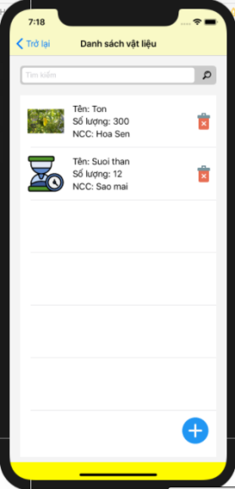

**Hình 6: Giao diện danh sách các vật liệu**

Khi muốn thêm vật liệu người dùng chỉ cần nhấp vào dấu cộng, sau đó điền thông tin và nhấn nút thêm thì vật liệu sẽ được thêm vào hệ thống.

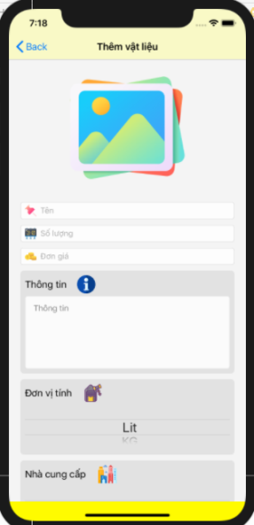

Hình 7: Giao diện chức năng thêm vật liệu.

* Chức năng tạo hóa đơn

Khi khách hàng đến mua hàng, sau khi đã nhập thông tin của khách hàng thì người dùng cần phải tạo hóa đơn.

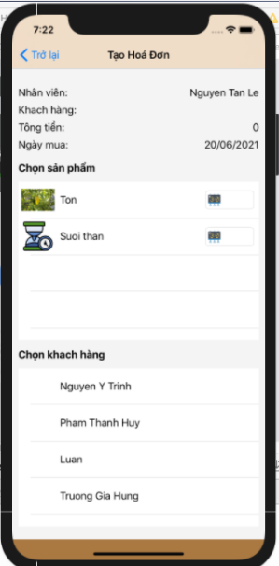

**Hình 8: Giao diện chức năng tạo hóa đơn.**

* Chức năng xem danh sách hóa đơn

Sau khi tạo hóa đơn, người dùng cần xem lại lịch sửa hóa đơn thì nhấp vào mục DS hóa đơn để xem lại những hóa đơn đã tạo.

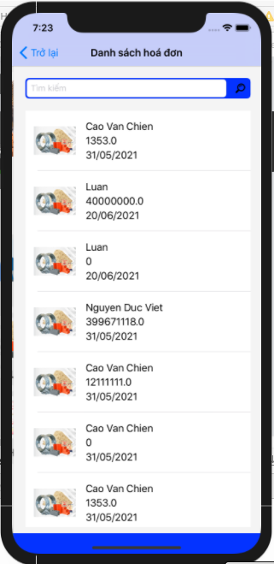

Hình 9: Chức năng xem danh sách hóa đơn.

## 4.2 Các kết luận và kiến nghị

* Những chức năng đã hoàn thành:
* Đăng nhập, đăng xuất
* Đăng ký
* Quản lý khách hàng
* Quản lý nhà cung cấp
* Quản lý vật liệu
* Tạo hóa đơn
* Xem hóa đơn
* Nếu còn thời gian sẽ làm thêm những chức năng như:
* Quản lý khuyến mãi, giảm giá
* Quản lý thu nhập của cửa hàng

**TÀI LIỆU THAM KHẢO**

# Link tham khảo về swift: https://developer.apple.com/swift/

# Link tham khảo youtube: https://www.youtube.com/watch?v=LSABvy_p_YE